**KURULUM**

Uygulama kabaca veritabanı, web servis ve android olmak üzere 3 bölümden oluşur.

Android uygulamanın veritabanı ile bağlantısı web servis ile sağlanır.

Android uygulama java ile veritabanı sql ile web servis JavaScript ile yazılmıştır.

**Gerekli Materyaller**

Bir veritabanı yönetim sistemi (mysql, oracle..)

Android studio

Bir kod editör (Visual Studio Code, SublimeText..)

**Database**

Veri tabanı sql dilinde MySql programında yazılmıştır. Başka bir veritabanı yönetim sistemi programında (dbms) da kurabilirsiniz. Kurulumları şu linklerden yapablirsiniz.

<https://www.tutorialspoint.com/mysql/mysql-installation.htm>

<https://www.mysql.com/downloads/>

Veritabanı dosyalarını import ederek veritabanı kurabilirsiniz veya kısa bir şekilde aşağıdaki tasarıma bağlı kalarak kendiniz de oluşturabilirsiniz.

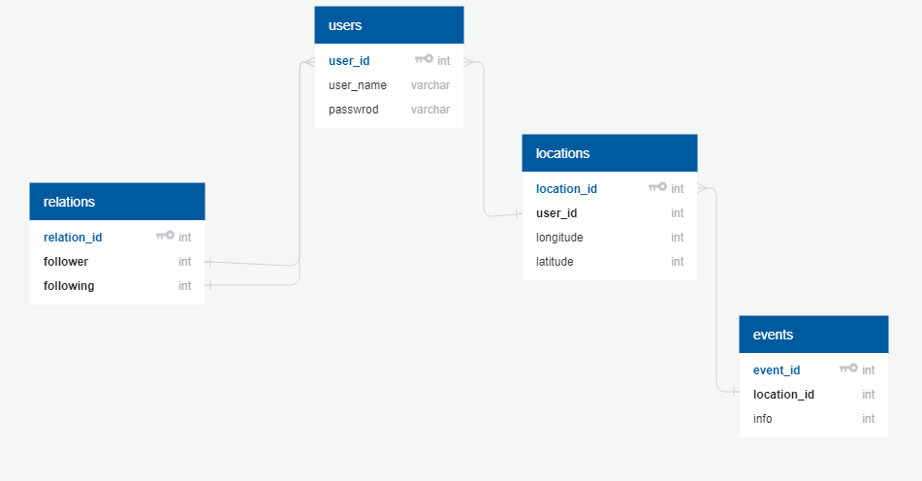

**Android**

Android uygulamanın geliştirilebilmesi için Android Studio gerekmektedir. Kurulum için gerekli bilgileri bu linklerde bulabilirsiniz.

<https://www.mobilhanem.com/android-dersleri-android-studio-ve-sdk-kurulumu-windows-mac-os-x/>

<https://www.tutorialspoint.com/android/android_environment_setup.htm>

<https://developer.android.com/studio/>

**Web Servis**

Öncelikle bir kod editör edinmeniz gerekir. Visual Studio Code, Notepad++, Sublime Text, Brackets, Atom, PyCharm ….

Node.js platformunda yazılmıştır. Bu platformu kurmak için şu linkten indirebilirsiniz <https://nodejs.org/en/>

Node.js hakkında detaylı bilgi <https://www.youtube.com/watch?v=TlB_eWDSMt4>

Ayrıca kurulması gereken npm modülleri var. Mysql, Express ve body-parser

Bu modülleri kurmak için command line’da (komut istemi) web servis kodlarının bulunduğu dosya köküne (path) giderek sırasıyla şu komutları girmelisiniz. Her komuttan sonra npm modülü bilgisayarınıza inecek ve yüklenecektir.

>Npm init (bu komut package.json dosyasını kurar bu dosya indirdiğiniz modülleri tutar)

>Npm install mysql --save

>Npm install express --save

>Npm install bodyparser --save

Not: Node_modules adlı klasörün içinde zaten bu npm modüller kuruludur. Bu komutlar sürümleri güncellemek içindir.

Bu işlem tamamlandıktan sonra command line’da dosya köküne giderek aşağıdaki komut ile çalıştırabilirsiniz.

>Node server.js (server.js dosya ismidir)

Node.js ile ayrıntılı bilgi için <https://www.w3schools.com/nodejs/>

**Önemli noktalar**

Android uygulamanın kodları içerisinde web servise bağlanmak için Res/values/string.xml içindeki server yazan yere web servisin çalıştığı ip adresiniz girilmesi gerekmektedir. Kodun bu kısmı değişmezse bağlantı sağlanamaz.

Ayrıntılı bilgi için ekteki staj raporlarını kontrol edebilirsiniz.